МДОУ детский сад №4 «Колосок»

Конспект родительского собрания по экологическому воспитанию «Как прекрасен этот мир, посмотри… »

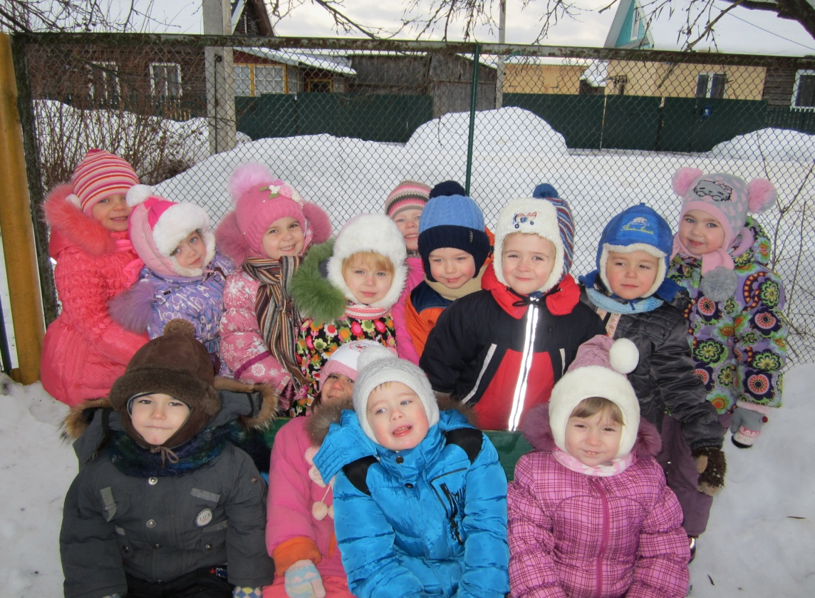

п. Селижарово
Цель: Повышение уровня экологической компетентности родителей; формирование правил экологически грамотного взаимодействия с окружающей средой; повышение роли семьи в воспитании у детей любви к природе.
Задачи: обсудить с родителями проблему формирования экологической культуры ребенка; обучить родителей навыкам организации различных форм деятельности с детьми по экологическому воспитанию дома; продолжать формировать экологические нормы поведения в окружающей среде; вовлекать родителей в работу группы и детского сада по формированию экологической культуры дошкольников.
Форма проведения: игровая, круглый стол
Участники: родители, воспитатели.
Подготовка к родительскому собранию:
Оформить родителям пригласительные билеты на собрание, выполненные детьми в виде рисунков. Подготовить анкеты и провести анкетирование родителей.
Ход собрания:
Вступление:
Уважаемые родители! Мы рады видеть вас сегодня в гостях.

Темой нашего собрания: Воспитание у детей младшего возраста бережного отношения к живой природе.

Выбранная тема, на мой взгляд, как никогда актуальна в наше время, когда погубное воздействие человека на окружающую среду возрастает с каждым днем. Задача нашего поколения – воспитать в детях любовь, уважение и трепетное отношение ко всему живому миру.
Нашу встречу мне хочется начать с таких слов:
В гармонии с природой и с собою,
На свете чтобы жили малыши,
Воспитывайте в детях, берегите
Храните экологию души!
Зима подходит к концу и наступит весна – это удивительное время, хочется гулять, путешествовать, время увлекательных походов. И сегодня мы с Вами отправимся в «путешествие». Мы будем говорить, как прекрасна и удивительна наша природа, о том, что она нуждается в нашей защите, о том, как научить наших детей беречь и заботится о ней.
Вначале объявляется небольшая «Походная разминка», звучит любая ритмичная музыка:
1. «Надеваем рюкзаки» — круговые движения рук у плеча вперед и назад.
2. «Определим погоду» — поднести руки ко лбу и поворачиваться то влево, то вправо.
Воспитатель: - уважаемые родители, расскажите, пожалуйста, о погоде.
Родители: - На улице скользко, слякоть.
Приглашаю Вас сегодня в лес на лесную полянку. Путешествовать мыс вами будем на автомобиле найдём красивую лесную полянку, там и остановимся.
Первая остановка: «Знатоки природы» (столы с карточками, на которых изображены животные и птицы).
Природа — неисчерпаемый источник эстетических чувств и переживаний. Нельзя любить природу, не зная её. Чем больше знаешь, тем больше понимаешь и любишь. Через несколько лет наши с Вами дети станут взрослыми людьми. И на их плечи ляжет ответственность за жизнь нашего общества, за судьбу нашей земли. И от нас взрослых зависит, будут ли они любить и беречь нашу природу, будут ли способны предвидеть последствия своей деятельности в экологической среде.
Дошкольное детство – начальный этап формирования личности человека, его ценностной ориентации в окружающем мире. В этот период закладывается позитивное отношение к природе, «рукотворному миру», к себе и окружающим людям.
Знакомить детей, обучать любить и заботиться о природе нужно начинать уже с раннего возраста, с 1-3 лет, ведь именно в этом возрасте дети восприимчивы ко всему окружающему, они как губка впитывают всю информацию, которую им передают родители и воспитатели, будь то в форме слов или в форме личного примера. Важно не пропустить этот момент в развитии ребенка, так как он является центральным в воспитании мышления созидателя и создателя природы, а не его разрушителя.
Мы используем такие методы и приёмы, для формирования у детей младшего возраста бережного отношения к природе.
Как только малыш начинает посещать детский сад задача воспитателя - помочь ему открыть для себя окружающий мир природы, полюбить его, научиться понимать и видеть его как наш общий дом, необходимый в равной степени всем его жителям. Решить эту задачу можно с помощью ярких, живых каждодневных эмоций, которые ребенок получает при общении с природой и животными. Именно эта радость находиться в гармонии с окружающим миром, новизна открытий и счастье быть частью этого прекрасного мира впоследствии и сформирует эко-личность ребенка. Поэтому так важно обучить детей наблюдать, восхищаться, любоваться красотой, воспитывать в них любознательность, доброе, бережное отношение к объектам природы. Недостаток конкретных эмоций и опыта будь то цветовой гаммы, звуков, запахов ведёт к эмоциональной и духовной бедности, к неумению выразить своё отношение к миру природы.
Так какие же методы может использовать воспитатель для ознакомления и приобщения детей к природе? Все методы мы можем разделить на 3 вида:
- наглядные, к ним относятся наблюдения, рассматривание иллюстраций, картин, показ информативных фильмов, слайдов и т. д.
- практические, к ним относятся игры и игровые ситуации, которые помогают малышам применить на практике полученные знания, углубить их и закрепить
- словесные, к ним относятся чтение рассказов, стихов, беседа
Для детей младшего возраста наглядные методы будет наиболее эффективными. Рассмотрим их более подробно. Еще И. Г. Песталоцци писал о важном значении наблюдения в жизни ребенка и становлении его личности : «Я хочу, чтобы наблюдение всегда предшествовало слову и, чтобы точные знания всегда предшествовали суждению»; «Когда птица очаровательно щебечет и когда червяк, только что появившийся на свет, ползет по листу, прекрати упражнение в языке. Птица учит, и червяк учит больше и лучше. Молчи! ».
Каждый день малыши встречается с миром растений, он манит его, возбуждает его любопытсво. Наблюдая за зелеными «друзьями», замечая их красоту и разнообразие дети, не только развивают свой эстетический вкус, но и делают простейшие логические заключения, получают первые знания о гуманности и морали. Воспитатель должен помочь ребенку осознать, что растения, хоть и отличаются во многом от нас, людей, - живые и нуждаются в нашей заботе и охране.
Знакомя детей с окружающим миром, нельзя не завязать знакомство и с животными. Общение с ними приносит огромное удовольствие и радость. Уже с ранних лет малыши начинают замечать сходство животных с людьми и начинают осознавать, что перед ними живые существа. Хорошо, если в семье присутствуют домашние животные и ребенок помогает взрослым заботиться о питомце - давать еду, менять воду, выгуливать, заботиться, когда тот болен и т.д. Необходимо объяснить ребенку, что у животных тоже существует свой режим дня и его нужно уважать.
Делая вывод из всего вышесказанного, хочу отметить, что, конечно же, первое восприятие живой природы у детей складывается на основе эмоций, чувств, возникших в ходе созерцания ее красоты. Но одной лишь только эмоциональной базы для воспитания бережного отношения к природе недостаточно. Воспитатель должен стремиться соединить возникшие в результате непосредственного наблюдения за природой чувства детей с природоохранительными знаниями, что, в свою очередь, станет основой для возникновения желания различной природоохранительной деятельности.
Основной целью воспитателя является научить ребёнка любить природу. Дети должны наслаждаться трудом, искать в нем источник душевной радости и морального удовлетворения. Ведь если ребёнок ухаживает за растением и результат его труда - благоухающий цветок – является единственным вознаграждением, а творилась эта красота для радости других, то он просто не может совершить ничего дурного, подлого, обидеть живое существо. Важно отметить, что воспитание бережного отношения к природе возможно лишь, когда дети будут иметь хотя бы элементарные знания об окружающем живом мире, хорошо изучат способы выращивания растений, ухода за животными, научатся наблюдать природу, видеть её великолепие. На этой основе и формируется любовь к живому.
Сухомлинский говорил: «Умейте открывать перед ребенком в окружающем мире, что-то одно, но открывать так, чтобы кусочек жизни заиграл перед ребенком всеми красками радуги, оставляйте всегда что–то недосказанное, чтобы ребенку захотелось ещё и ещё раз возвратиться к тому, что он узнал».
Родителям предлагается взять карточку, назвать животное или птицу и рассказать коротко всё, что они о нем знают. За лучший рассказ — звание «Знатока природы».
Остановка вторая: «Обсуждалки».
Бернард Шоу говорил: «У меня яблоко, у вас яблоко, обменяемся ими, у каждого останется все равно по одному яблоку. У меня мысль, у тебя мысль, обменяемся ими, будет две мысли». Под музыкальное сопровождение, родителям раздаются «листочки» с короткими вопросами по теме собрания. Дается время для ответа (1-3 минуты).
Вопросы:
«Ребенок ломает ветку дерева. Ваши действия?»;
«Ползет жук, ребенок хочет его раздавить. Что вы ему скажете?»;
«Ребенок бросил мусор на улице. Ваши действия?»;
«Ребенок увидел много красивых цветов и бежит их сорвать. Как его остановить, что бы он этого не сделал
«Ребенок видит паука и говорит: «он злой и вредный. Надо его раздавить». Как объяснить ребенку, что этого делать нельзя».
Остановка третья: «Они нас лечат».
Воспитатель: Лес, как сказочное царство, Там кругом растут лекарства. В каждой травке, в каждой ветке – И микстура, и таблетки. Нужно только не лениться, Нужно только научиться. Находить в лесу растения, Что пригодны для лечения! Для Вас, уважаемые родители, загадки о лекарственных растениях. Отгадайте их и назовите, для чего принимают эти растения в лечебных целях.
-Ты растение не тронь – жжется больно, как огонь (Крапива, отваром моют голову, а также она останавливает кровь).
- Путник часто ранит ноги — вот и лекарь у дороги. (Подорожник, лечит ранки, порезы; применяется при желудочных болезнях).
- Белая корзинка, золотое донце. (Ромашка, используется для полоскания горла при ангине; ополаскивают волосы).
- Капля сочного нектара и душиста, и сладка. От простуды излечиться вам поможет… (Медуница)
- Где-то в чаще дремучей есть волшебная аптека. Там красные таблетки развешаны на ветке. (Шиповник, укрепляет иммунитет).
Назовите травянистые растения или кустарники, которыми можно вылечиться от простуды (Брусника и клюква – при высокой температуре, ангине; черная смородина и ромашка – при заболевании горла; морошка – средство от кашля).
Лекарственные растения приносят большую пользу людям, поэтому относитесь к ним бережно: не вырывайте растения с корнем, не собирайте растения на одном месте, часть оставляйте в природе.
Остановка четвертая: «Игровая»: Показдетьми р/н сказки «Теремок».
- Посмотрите, вот и звери лесные стали просыпаться после зимней спячки. Давайте посмотрим и понаблюдаем.
После просмотра сказки, предлагаю родителям заполнить анкету, показываю несколько фотографий сделанных на прогулке. Затем, предлагаю родителям поделиться, как они гуляют со своими детьми, любят ли они лесные прогулки, в какое время года.
Анкета для родителей
"Экологическое воспитание детей"

ФИО___________________________________________
Возрастная группа детей________________________________
1. Знаете ли Вы, что такое экология, что она изучает, чем занимается?
____________________________________________________________________
____________________________________________________________________
2. Знаете ли Вы, что дошкольное учреждение занимается вопросами экологического воспитания детей?___________________________________
3. Интересует ли Вас лично данная проблема?________________________
4. Ощущаете ли Вы по ребенку, что в ДОУ много внимания уделяется экологическому воспитанию?______________________________________
В чем это проявляется?
- Ребенок много рассказывает, просит завести животное, растение дома, обращает внимание на окружающую его природу, просит вывести его в парк, лес, просит почитать о природе и т. д. (нужное подчеркнуть).
5. Как Вы сами относитесь к природе, любите ли животных, птиц? __________
____________________________________________________________________
Чем можете оказать помощь ДОУ по экологии?___________________________
6. Поддерживаете ли Вы проводимую в ДОУ работу по экологическому воспитанию дошкольников?_________________________
В чем это проявляется?
- Беседовали с ребенком о природе; оборудовали в семье уголок природы; приобрели животных; подкармливаете птиц, выбираетесь чаще на природу; проводите наблюдения с детьми за природными объектами; сажаете деревья, охраняете природу (нужное подчеркнуть).
7. Знакомите ли детей с правилами поведения в природе? _____________
Нужно ли это делать? ___________________________________________
8. В чем Вам нужна помощь ДОУ по данной проблеме? (Как проводить наблюдения за погодой; как содержать животных, растения; какие давать знания; как знакомить с правилами поведения в природе; какую практическую деятельность в природе можно осуществить с детьми...)
___________________________________________________________________
9. Как оцениваете работу ДОУ по данному вопросу? _____________________
10. Ваши предложения, пожелания. ____________________________________

ЗАКЛЮЧЕНИЕ
Природа - удивительный мир, любовь к которому можно пробудить с самых ранних лет, знакомя ребёнка с её секретами, обучая замечать прекрасное, и наслаждаться каждой ее частичкой: ароматом цветов на лугу, волшебством закатов, пейзажами родных мест. В детскому саду, на прогулке с детьми наблюдаем, как весело прыгает птица с ветки на ветку, как она щебечет по утрам, обращаем их внимание на пролетающую мимо бабочку. Пробудив однажды интерес ребенка к окружающей его живой природе, он сам уже не сможет остановиться, каждый день, открывая новые тайны природы или углубляя свои знания. Ребенок, хоть однажды искренне восхищенный красотой цветов уже не станет бездумно рвать их в букеты, не станет обижать и причинять боль животным, зная и понимая, что они, как и люди чувствуют боль и способны страдать. Именно это осознанное понимание и посеет в чистом детском сердце первые «зародыши любви к природе, которые неприменно дадут свой «урожай» - взрослого нового эко - поколения внимательного ко всему живому, гуманного и делающего все от него зависящее для сохранения и приумножения природного богатства планеты.
На этом наше путешествие закончилось. Мы надеемся, что помогли Вам хоть немного понять язык природы и использовать полученные знания в воспитании экологической культуры вашего ребенка. Спасибо за участие и понимание.

